Лабораторна робота №1
Студента 307 групи
Добровольського Владислава
Порівняння метода Гауса з методом простої ітерації
- E = 0.001, h0 = 0.1
Метод гауса:
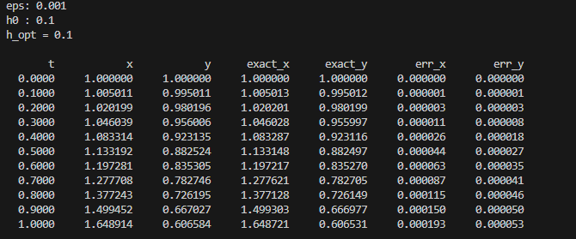

Метод простої ітерації
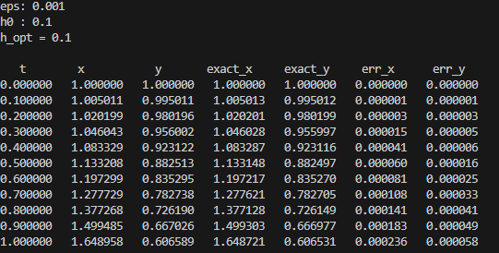

- E = 0.1, h0 = 0.2

Метод Гауса
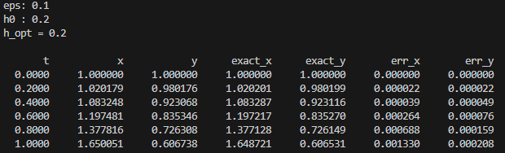

Метод простої ітерації
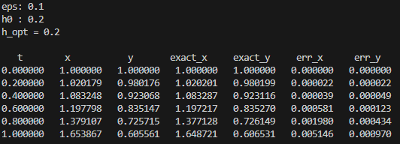

- E = 0.000001, h0 = 0.1

Метод Гауса
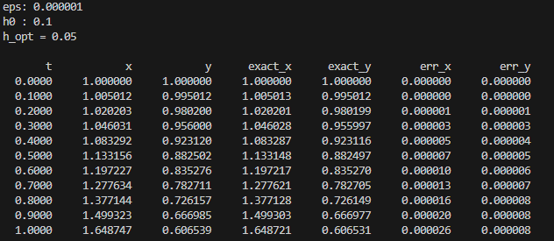

Метод простої ітерації
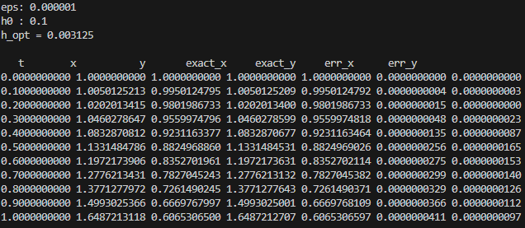

Висновок:
Під час обчислень із заданими точностями (0.1, 0.001, 0.000001), можна побачити що метод Гауса швидше збігається при більшому E(квадратична збіжність), при маленьких Е різниця між двома методами майже не помітна.

